CS Rubber系统修改需求

2019/3/18

1、主。磅粉原料桶加装门盖锁（类似微量有桶号显示器）。本次不做

2、主磅电脑上增加条码过期报警（胶料称处扫到过期条码，电脑上要显示条码过期）。

3、原料条码上增加一项LOT(格式见图片)。

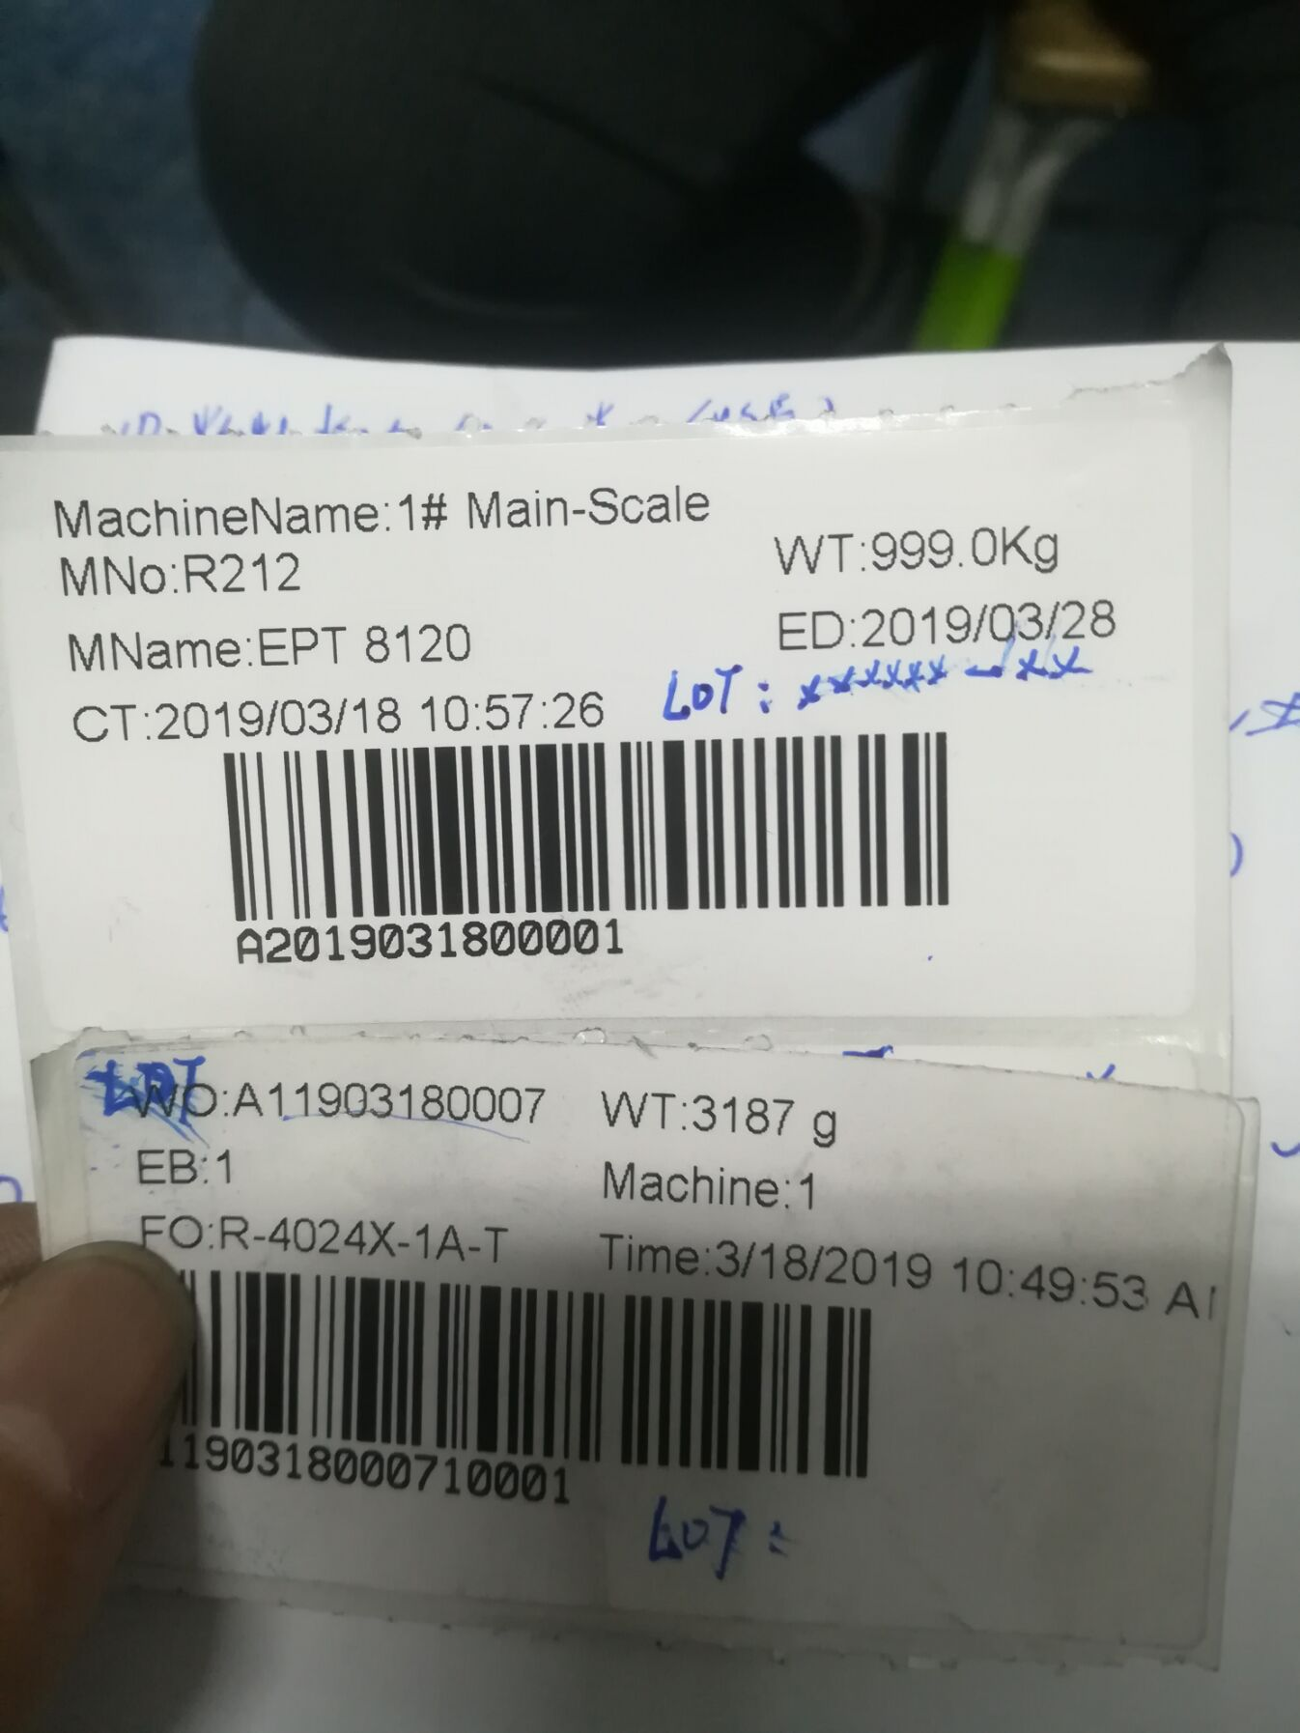

4、微量出的条码上的WO改成LOT。

5、微量出的条码可以直接拿到胶料称处扫描。

6、主磅批次报表里要增加一项LOT。

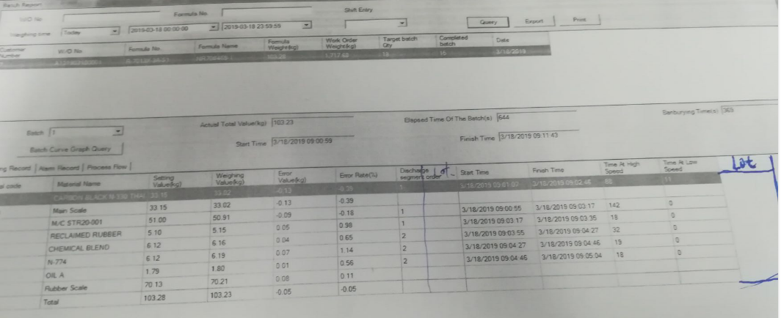

7、主磅可以自动运行下一配方（类似微量）。请现场与客户沟通不修改

8、ERP对接（客户会直接和业务联系）本次不做，待与业务沟通后再处理